Mode d’emploi pas clair car le boitier ACU100 n’est pas ouvert
Il semblerait que le fil d’alimentation 12v du transmetteur doive être raccordé en direct sur les bornes 12v de l’EV100.
Mais lesquelles ?
On ne voit qu’une barrette STNG bleu/blanc sans raccord ST jaune
Le P70 doit simplement être raccordé sur la barrette SNTG
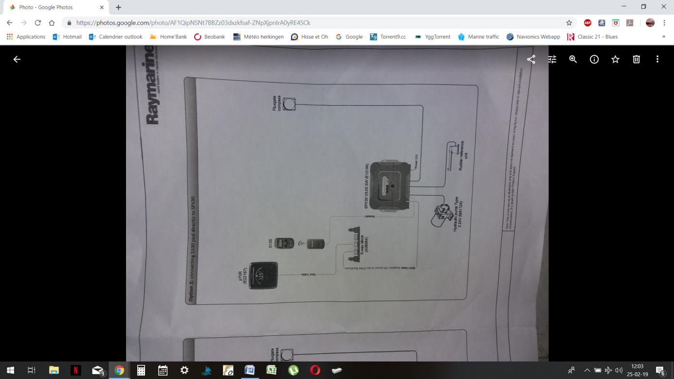
Je branche un câble + et – depuis les bornes rouges et jaunes du boitier émetteur en direct sur les bornes rouge et noire du boitier EV100
Le pilote p70 et le EV100 sont raccordés entre eux via un hub ST NG (Bleu – blanc – blanc – bleu)
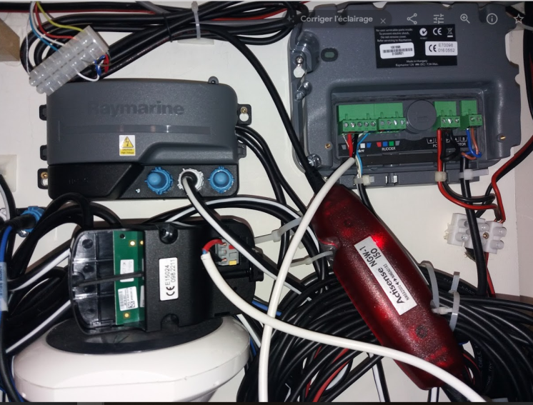
Je ne reçois aucun signal sur la télécommande
